 | Conferencia Mundial de Desarrollo de las Telecomunicaciones de 2025 (CMDT-25)  Bakú, República de Azerbaiyán, 17-28 de noviembre de 2025 |  | 
SESIÓN PLENARIA |  | Documento  WTDC-25/17(Rev.1)-S
 |  | 10 de noviembre de 2025
 |  | Original: inglés
Director de la Oficina de Desarrollo de las Telecomunicaciones
INFORME SOBRE EL DESARROLLO DE COMPETENCIAS DIGITALES
Área prioritaria:
– Plan de Acción, Iniciativas Regionales y Cuestiones de las Comisiones de Estudio del UIT-D
– Resoluciones y Recomendaciones del UIT-D
Resumen:
En este documento se presentan los trabajos realizados por la Oficina de Desarrollo de las Telecomunicaciones (BDT) en relación con la capacitación y el desarrollo de capacidades digitales desde la CMDT-22. Se incluyen las actividades de formación impartidas a través de la Academia de la UIT, del programa Centros de Formación de la Academia (CFA) de la UIT y la iniciativa Centro de Transformación Digital y las investigaciones y labores políticas relacionadas con las competencias digitales.
Resultados previstos:
Se invita a la CMDT-25 a tomar nota del presente documento.
Referencias:
Resoluciones 37, 40, 73, 87 (Rev. Kigali, 2022) de la CMDT

Introducción
En este documento se presentan los trabajos realizados por la BDT en relación con la capacitación y el desarrollo de capacidades digitales desde la CMDT-22. Se incluyen las actividades de formación impartidas a través de la Academia de la UIT, del programa Centros de Formación de la Academia (ATC, por sus siglas en inglés) de la UIT y la iniciativa Centro de Transformación Digital y las investigaciones y labores políticas relacionadas con las competencias digitales. Se destaca la influencia conseguida por las actividades en términos de fortalecimiento de las capacidades digitales de los Miembros de la UIT y de contribución al cierre de la brecha digital mediante la alfabetización digital impartida en comunidades remotas e insuficientemente atendidas. Los trabajos se han realizado en estrecha colaboración con socios pertenecientes a distintos grupos de interés.
Academia de la UIT
El portal de la Academia de la UIT es la principal puerta de entrada a las actividades de capacitación y formación de la UIT. Permite que los profesionales de TIC y encargados de la formulación de políticas accedan a oportunidades de creación de capacidad con metodologías diversas y adaptadas a estilos de aprendizaje diferentes, como cursos en línea con docente, cursos autogestionados y cursos presenciales. El amplísimo catálogo de formaciones abarca un gran abanico de temas de relevancia para los Miembros de la UIT, como son la inteligencia artificial, la ciberseguridad, los residuos-e, la gestión del espectro, la transformación digital, las comunicaciones por satélite, las telecomunicaciones de emergencia, la gobernanza de datos, la medición de las TIC, la política y la reglamentación y la banda ancha fija e inalámbrica, entre otros muchos. La plataforma desempeña un papel clave en la promoción de la capacitación digital, esencial para lograr unas telecomunicaciones/TIC seguras e inclusivas para el desarrollo sostenible, que es una de las grandes prioridades del UIT-D de acuerdo con el Plan de Acción de Kigali.
A lo largo de los últimos años la Academia de la UIT ha experimentado un fuerte crecimiento (véase el Gráfico 1). Entre 2023 y 2025 la Academia de la UIT prácticamente duplicó su número de usuarios inscritos, pasando de 35 000 a 75 000. A día de hoy, más del 80 % de los participantes procede de países en desarrollo y la cuota de mujeres entre los nuevos usuarios llega al 40 %, casi el doble del nivel registrado en 2019. Durante ese periodo se han impartido más de 400 cursos, el 70 % de ellos en línea, que ofrecen la ventaja de la adaptabilidad y la accesibilidad, y el resto han sido presenciales, donde los participantes pueden interactuar más intensivamente. Las tasas de finalización han superado sistemáticamente los niveles de referencia de la industria y pasaron del 68 % para los cursos presenciales y el 28 % para los cursos en línea en 2023 al 90 % y el 45 % respectivamente en 2025. Este aumento es fruto de los constantes esfuerzos invertidos en mejorar la calidad de los cursos e intensificar la implicación de los alumnos. En total, se emitieron más de 15 000 certificaciones, que reconocían los logros de los participantes y les ofrecían credenciales para avanzar en sus carreras.
Gráfico 1 – Inscripciones en la Academia de la UIT
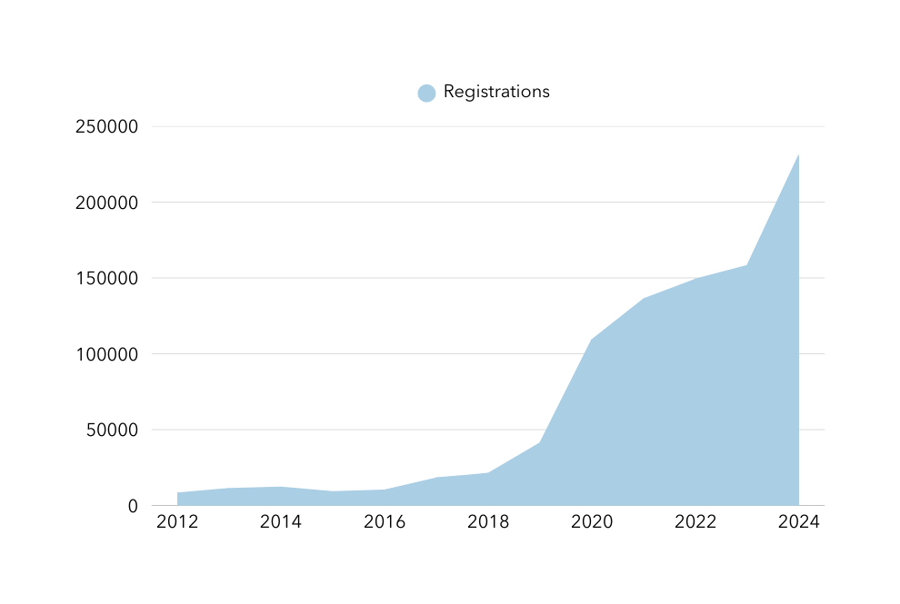
Inscripciones
El catálogo de la Academia de la UIT evoluciona constantemente en paralelo a los rápidos cambios del panorama tecnológico y ofrece nuevos cursos sobre inteligencia artificial, tecnologías cuánticas, gobernanza de datos y otros ámbitos de interés. Los cursos de la Academia de la UIT ofrecen conocimientos prácticos que los participantes pueden utilizar directamente en sus instituciones, así como competencias no técnicas, como son el trabajo en equipo o la colaboración entre grupos, sectores, organizaciones y países.
De manera constante la tasa de satisfacción de los participantes supera el 90 %, pero la medida real del éxito son los resultados concretos y verificables. Las evaluaciones posteriores a las formaciones, cuyos resultados se recaban desde 2024, muestran un notable aumento de las competencias de los participantes, que dicen haber ganado en experiencia tras completar los cursos, además de aplicar en mayor medida en sus respectivos trabajos los conocimientos adquiridos gracias a las formaciones.
Estos resultados se traducen en cambios en el mundo real, pues, por ejemplo, hay alumnos que han reforzado los sistemas de supervisión de ciberseguridad nacionales, han armonizado los procesos internos con la nueva legislación de protección de datos, han participado en la redacción de reglamentos sobre residuos-e y han definido estrategias de banda ancha para zonas insuficientemente atendidas. Otros muchos también se convierten en mentores de sus colegas, imparten talleres internos o revisan los marcos institucionales, multiplicando los beneficios más allá de su individualidad.
Por último, durante este periodo la Academia de la UIT ha experimentado una profunda transformación técnica y de diseño a fin de ofrecer una experiencia docente más fluida, intuitiva y factual. Una interfaz renovada de la plataforma ofrece ahora una navegación más clara y se han automatizado muchos procesos, desde la configuración del curso a la certificación, reduciendo así la carga administrativa y acelerando la entrega.
Así, la plataforma de la Academia de la UIT permite abrir cursos más rápido, que haya una mayor coherencia entre regiones y una mayor integración con herramientas como las credenciales digitales o la traducción automática de la plataforma en los seis idiomas oficiales de las Naciones Unidas gracias a una herramienta creada internamente en la UIT.
Finalmente, una mayor capacidad analítica de los datos gracias a Power BI permite hacer un seguimiento de las inscripciones, las tasas de compleción y la retroalimentación del usuario, facilitando la toma de decisiones basadas en pruebas y la mejora continua. En conjunto, estos avances hacen que la Academia de la UIT sea más accesible, eficiente y conectada y, en resumen, una plataforma que no sólo imparte formaciones de alta calidad, sino que aumenta la influencia de la UIT en la capacitación a nivel mundial.
Centros de Formación de la Academia de la UIT
De acuerdo con los resultados de la CMDT-22, en la que los Miembros de la UIT adoptaron la revisión de la Resolución 73, en 2023 la UIT puso en marcha el programa Centros de Formación de la Academia de la UIT (CFA). Estos Centros de Formación de la UIT son instituciones internacionalmente reconocidas que ofrecen formación de alta calidad al personal intermedio y superior, centrándose especialmente en las necesidades de los países en desarrollo. Estos socios para el desarrollo de capacidades básicas de la UIT imparten casi el 40 por ciento de todos los cursos en la plataforma de la Academia de la UIT, y el resto es organizado por la UIT y otros socios. Esta red ancla la Academia de la UIT en un ecosistema diverso que combina el alcance mundial con la experiencia regional. Los CFA ofrecen cursos sobre los temas más importantes identificados por los Miembros de la UIT, incluidas la política y la reglamentación, la infraestructura de red, la gestión del espectro, la ciberseguridad, las tecnologías incipientes, la inclusión digital y los servicios digitales.
Desde la puesta en marcha del programa en enero de 2023 hasta agosto de 2025, los 14 centros han implementado 146 cursos, en cuyo marco se otorgaron certificados a 3 500 participantes. La mayoría de los participantes en los cursos pertenecen a entidades del sector público (ministerios, autoridades reglamentarias) y entidades de telecomunicaciones, y en menor medida a instituciones académicas, el sector privado y otras organizaciones. Los participantes proceden de todos los Estados Miembros de la UIT, si bien el 81 % tiene su origen en países en desarrollo y la mayoría son africanos (véase el Gráfico 2).
Gráfico 2 – Participantes en los cursos de los Centros de Formación de la Academia de la UIT, por región
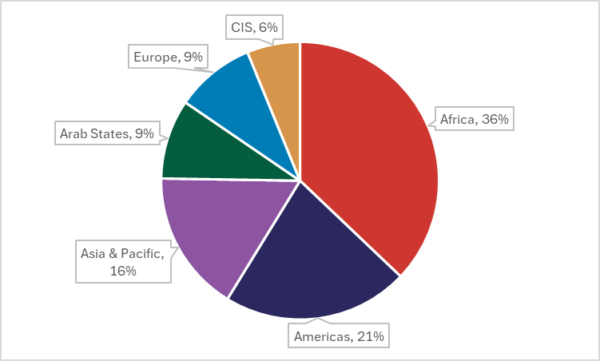
África, 36 %
Américas, 21 %
Asia y el Pacífico, 16 %
Estados Árabes, 9 %
Europa, 9 %
CEI, 6 %
Todos los cursos de la CFA se imparten a través de la plataforma de la Academia de la UIT. Puede encontrarse toda la información sobre estos cursos, así como el catálogo completo e información sobre el programa CFA de la UIT mismo en el sitio web de la Academia de la UIT. En cuanto a las modalidades de impartición, el 83 % de los cursos de formación CFA se imparten en línea con un docente, lo que facilita el alcance mundial del programa.
La BDT ha organizado varias sesiones de formación para los docentes de los CFA. Estas sesiones se han centrado en cómo impartir formaciones dirigidas (tanto en línea como en formato presencial), cómo aumentar el abanico de herramientas utilizadas para conseguir una mayor interactividad y cómo optimizar el diseño de las sesiones. El objetivo de la iniciativa era aumentar la calidad de los cursos de formación aumentando las capacidades de transmisión y claridad de los docentes y permitir el intercambio de prácticas idóneas entre las instituciones participantes.
Como parte del ciclo del programa, se han organizado reuniones anuales con las instituciones participantes, tanto en línea como presenciales. En octubre de 2023, la primera reunión anual de los CFA tuvo lugar en Ginebra (Suiza), seguida un año después por la reunión de 2024 en Manama (Reino de Bahréin). La última reunión anual de los CFA tuvo lugar en junio de 2025 en Santo Domingo (República Dominicana). Reunió a 17 delegados de los 14 CFA en representación de instituciones asociadas de la República Árabe de Egipto, Jamaica/Barbados, la República Federativa del Brasil, la República Federal de Nigeria, el Reino de los Países Bajos, la República Popular China, el Perú, la República de Estonia, la República de la India, la República de Kenya, la República de Lituania, la República de Mauricio, la República de Polonia y la República Sudafricana. Durante la reunión, los participantes se centraron en el análisis de la aplicación del programa CFA hasta la fecha, y en la manera de aprovechar las lecciones aprendidas en relación con la organización y gestión de los cursos de formación. En la reunión también se proporcionó información actualizada sobre las directrices revisadas de la Academia de la UIT y las próximas características, y se debatió el marco de evaluación de la formación y los comentarios de los alumnos, así como la consolidación de los vínculos entre las instituciones participantes para fomentar la creación de redes y proyectos de colaboración. La reunión anual se celebró conjuntamente con el taller de los Centros Mundiales de Transformación Digital (CTD) y fue organizada por los Centros Tecnológicos Comunitarios (CTC), en colaboración con el Instituto Dominicano de las Telecomunicaciones (INDOTEL).
Proyecto de capacitación
Financiado por la iniciativa Global Gateway de la Unión Europea durante un periodo de cuatro años, la UIT, en colaboración con el Programa de las Naciones Unidas para el Desarrollo (PNUD), comenzó a ejecutar el proyecto "Desarrollo de capacidades para la transformación digital" a finales de 2023. El proyecto apoya la impartición de formación para responsables de formular políticas y funcionarios públicos de todo el mundo por conducto de la plataforma de la Academia de la UIT y tiene por objeto formar a al menos 5 000 participantes sobre 18 temas básicos relacionados con las tecnologías digitales. Los cursos formativos son impartidos por la UIT, en asociación con los CFA, así como otros asociados de las Naciones Unidas como la Organización de las Naciones Unidas para la Educación, la Ciencia y la Cultura (UNESCO), la OIT y la Oficina del Alto Comisionado de las Naciones Unidas para los Derechos Humanos (ACNUDH).
Desde el inicio del proyecto, se han realizado un total de 51 cursos tanto en modalidad presencial como en línea y para finales de 2025 se celebrarán otros 10 cursos. Se ha impartido formación a casi 3 000 participantes de 115 países (en su mayoría, en desarrollo) y se registró un índice de satisfacción del 96 %. Se impartieron cursos sobre los 18 temas especificados en el proyecto, y presentaron su solicitud para participar en ellos un total de 7 702 personas.
Proyecto de conectividad escolar
A través del proyecto "Desarrollo de capacidades para acelerar la conectividad de las escuelas en colaboración con la iniciativa Giga", que se puso en marcha en 2024, la BDT apoya los esfuerzos de los Estados Miembros en materia de conectividad de las escuelas impartiendo cursos de formación personalizados a través de la Academia de la UIT. Los cursos de formación abarcan todas las etapas de la conectividad escolar, desde su concepción y planificación tempranas hasta la cartografía y la elaboración de modelos de las infraestructuras, la financiación y la contratación, la implementación técnica y la supervisión de la conectividad, aprovechando la experiencia de la UIT en materia de conectividad de las TIC y entornos propicios. Los cursos se imparten en formato presencial en el Centro de Conectividad de Giga en Ginebra y en línea en las modalidades de curso dirigido por un docente, curso autogestionado y curso mixto. Para llevar a cabo el proyecto, la BDT colabora estrechamente con la Secretaría General de la UIT y con el Fondo de las Naciones Unidas para la Infancia (UNICEF), el socio de la iniciativa Giga de la UIT.
Iniciativa Centros de Transformación Digital
La UIT, en asociación con Cisco, puso en marcha la Iniciativa Centros de Transformación Digital (CTD) en septiembre de 2019 con el objetivo de apoyar a los países para fortalecer las capacidades digitales de la población, en particular la de las comunidades rurales e insuficientemente atendidas. La Iniciativa funciona a través de una red mundial de instituciones nacionales, los Centros de Transformación Digital (CTD), que tienen el mandato de impartir programas de competencias digitales en sus países. Los CTD operan a nivel nacional y han demostrado capacidad, infraestructura y experiencia para impartir formación a nivel básico e intermedio.
El número de CTD ha aumentado a 14 en total, que abarcan las regiones de África, las Américas, los Estados Árabes y Asia-Pacífico (véase el Gráfico 3). Desde el inicio de la Iniciativa CTD en 2020 hasta finales de junio de 2025, más de 610 000 participantes (53 % mujeres) han recibido formación en competencias digitales básicas e intermedias (véase el Gráfico 4).
Gráfico 3 – Situación de los Centros de Transformación Digital (CTD)
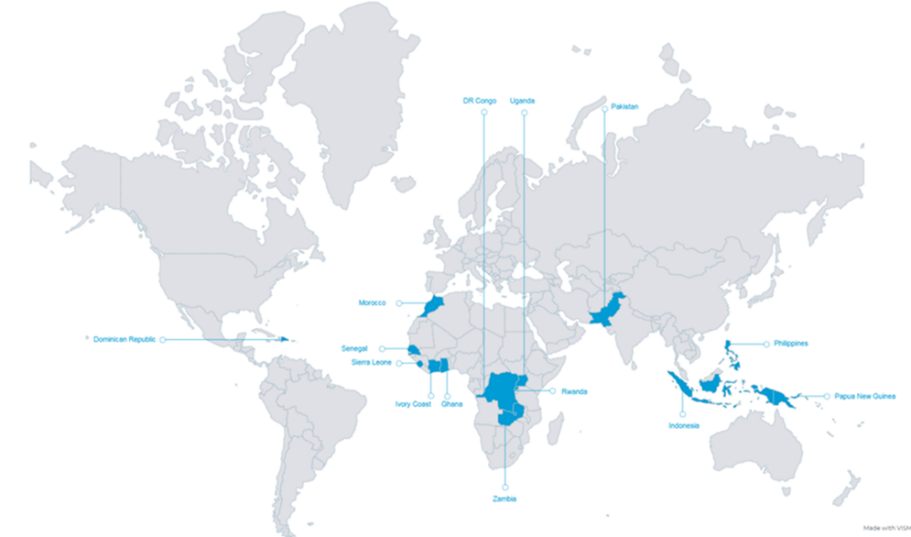
Nota: Las denominaciones empleadas y la presentación del material en esta publicación, incluidos los mapas, no implican la expresión de opinión alguna por parte de la UIT ni de la Secretaría de la UIT en relación con la situación jurídica de ningún país, territorio, ciudad o zona, ni en relación con las delimitaciones de sus fronteras o límites.
Gráfico 4 – Participantes en los cursos de la CTD, por sexo
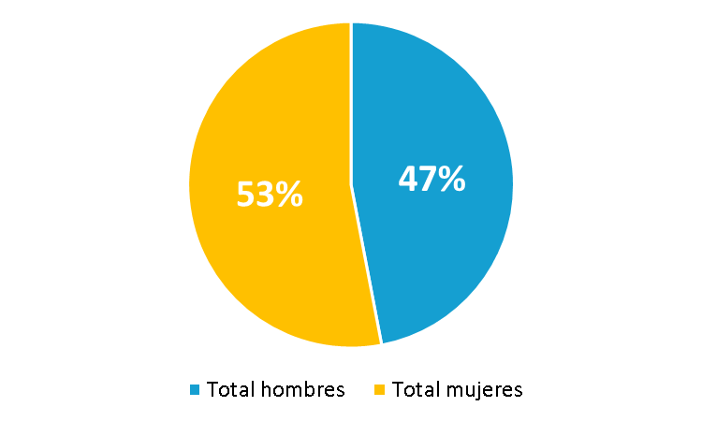
Además de lograr la paridad de género en el alcance general, es importante destacar que la impartición de formación a través de la iniciativa ha aumentado en las comunidades rurales e insuficientemente atendidas dentro del radio de acción de los CTD. Esto incluye a los estudiantes, las personas con discapacidad, particularmente aquellas con discapacidad visual, los jóvenes y las microempresas y las pequeñas y medianas empresas. Además, formadores y profesores recibieron apoyo para la capacitación a fin de garantizar la impartición de una formación de alta calidad en esas comunidades.
El número y tipo de asociados que se adhieren a la iniciativa ha seguido aumentando y se espera que se sumen más organizaciones. Además de los socios de contenido de capacitación inicial, Cisco y Hewlett-Packard, la Iniciativa CTD dio la bienvenida a un nuevo socio de contenido de capacitación, la Fundación ST Microelectronics, que ha traído varios cursos de capacitación para complementar el contenido de capacitación existente, incluida "Introducción a los conceptos básicos de computación para personas con discapacidad visual" (ICBVI), "Tabletas para personas mayores", entre otros. En la actualidad, cinco CTD imparten la formación ICBVI (Ghana, República Islámica del Pakistán, República del Senegal, Sierra Leona y República de Uganda), y se espera que más CTD reciban una formación completa para impartir el curso de formación ICBVI.
La UIT sigue reforzando su colaboración con los actuales socios de la iniciativa. Las empresas de telecomunicaciones Indosat Ooredoo Hutchison (Indonesia), Philippine Long Distance Telephone Company (PLDT) y Airtel (África) se han asociado para apoyar los trabajos e intervenciones de capacitación de los CTD.
En el marco de esta iniciativa, la UIT y Cisco facilitan oportunidades de contacto para los CTD organizando talleres presenciales y reuniones virtuales cada año. Estas reuniones contribuyen a fortalecer la red mundial de CTD y ofrecen una plataforma para debatir la aplicación, examinar los progresos y logros alcanzados, y explorar nuevas ideas para apoyar la labor de los CTD. En 2023 y 2024, los talleres del CTD Mundial fueron acogidos respectivamente por el Departamento de Tecnologías de la Información y la Comunicación (CTD de la República de Filipinas) y el Centro de Formación y Desarrollo de las TIC del Ministerio de Comunicaciones e Informática (el CTD de Indonesia), en colaboración con Indosat Ooredoo Hutchison. Estas reuniones periódicas brindan a los CTD la oportunidad de relacionarse periódicamente entre sí y fortalecen aún más la comunidad de los CTD.
En 2025, el taller CTD fue acogido por los Centros Tecnológicos Comunitarios (CTC), el CTD de la República Dominicana, en colaboración con el Instituto Dominicano de las Telecomunicaciones (INDOTEL). Se celebró conjuntamente con la reunión anual de los Centros de Formación de la Academia de la UIT (CFA) con el objetivo de fomentar la colaboración dentro de la red CTD-CFA, compartir prácticas idóneas para garantizar una oferta de formación de calidad continuada, y apoyar la labor de estos programas de capacitación.
Proyectos CTD
El Gobierno de Noruega y la UIT prestaron apoyo a la iniciativa de los CTD por conducto de dos proyectos: "Fomento de las competencias digitales a través de los Centros de Transformación Digital", fases 1 (2021-2023) y 2 (2024-2025).
El primer proyecto respaldó las actividades de CTD, en particular en Ghana, impartiendo formación a más de 22 000 personas, de las cuales el 68 % eran mujeres. En Ghana, el CTD superó casi todos los objetivos establecidos para el proyecto y repercutió en las vidas de las personas de las 16 regiones del país. Entre los logros más destacables de este proyecto figuran el apoyo a 155 centros comunitarios de TIC (CIC) y ciberlaboratorios escolares para impartir formación en competencias digitales, la renovación de cinco CIC y la dotación de ordenadores y accesorios a 10 CIC, la creación de 31 clubes de codificación y la formación de 220 instructores en Ghana. Una evaluación realizada al final del proyecto mostró que casi el 82 % de los beneficiarios informaron haber experimentado una mejora en el bienestar y los medios de vida como resultado directo de su participación en la capacitación. Otros efectos observados fueron la reducción de las disparidades regionales en el acceso a la formación en competencias digitales, el mayor interés de los escolares –especialmente las niñas– en los ámbitos ciencia, tecnología, ingeniería y matemáticas, y la mejora de la capacidad de los centros locales de formación en TIC. En el documental del proyecto, elaborado tras su conclusión, se detallan los efectos para los beneficiarios y sus experiencias.
Además de Ghana, el proyecto ayudó a otros CTD a ampliar sus intervenciones de capacitación. La UIT organizó la formación de instructores principales a través de los cursos de formación Cisco y HP LIFE para representantes de todos los CTD. Al final del proyecto, los CTD de nueve países recibieron apoyo para crear capacidad de formación en sus países a través de programas de formación de formadores, y cuatro CTD recibieron apoyo para impartir formación en competencias digitales básicas e intermedias en comunidades rurales y desatendidas.
El segundo proyecto está destinado a reforzar la iniciativa CTD. Se ayuda a los CTD a impartir formación en competencias digitales tanto básicas como intermedias, al tiempo que refuerzan su capacidad a largo plazo mediante programas de formación de formadores para garantizar una formación presencial coherente y de alta calidad. Además, se ha puesto a disposición de los CTD una metodología de capacitación experimental para ayudarles a evaluar la repercusión de sus actividades en el marco de la Iniciativa CTD. Además, el proyecto está en proceso de equipar tres centros locales de formación en TIC en la República de Uganda y tres en la República de Zambia con nuevos equipos, como computadoras, impresoras y proyectores, cuya entrega está prevista para finales de 2025.
Los aspectos más destacados de los dos proyectos de CTD son los siguientes (a septiembre de 2025):
– Se ha prestado apoyo a todos los CTD para impartir formación, formación de formadores, actividades de divulgación y/o equipar centros a través de los dos proyectos.
– Los CTD de la República de Côte d'Ivoire, República Dominicana, Ghana, el Reino de Marruecos, Pakistán, Filipinas, la República de Rwanda, Senegal, Sierra Leona, Uganda y Zambia recibieron apoyo para impartir formación en competencias digitales básicas e intermedias a las comunidades insuficientemente atendidas.
– Los CTD de Senegal, Ghana, Pakistán, Uganda y Zambia recibieron ayuda en actividades de divulgación comunitaria para aumentar la sensibilización sobre la importancia de las competencias digitales, incluso para las personas con discapacidad visual.
– La UIT y los socios en la CTD prestaron apoyo a los CTD de Côte d’Ivoire, República Democrática del Congo, República Dominicana, Ghana, Indonesia, Pakistán, Papúa Nueva Guinea, Filipinas, Senegal, Sierra Leona y Uganda con el fin de aumentar sus capacidades institucionales mediante iniciativas de formación de docentes, con las que se formó a 919 instructores (38 % de mujeres).
– A través de la asociación con ST Microelectronics Foundation, los CTD tienen a su disposición contenidos didácticos para capacitar a las personas con discapacidad visual mediante el curso de formación "Introducción a los conceptos básicos de computación para personas con discapacidad visual (ICBVI)". El CTD de Ghana ha impartido formación a más de 70 formadores y posteriormente ha impartido la formación a casi 600 personas con discapacidad visual (47 % mujeres). Se prestó apoyo al CTD del Pakistán para formar a instructores con discapacidad visual y a instructores videntes. En abril de 2025, el CTD de Uganda comenzó a implementar el programa ICBVI con una actividad de formación de formadores para formadores con deficiencia visual y videntes. Un total de cuatro CTD han completado la capacitación del ICBVI a través de esta asociación.
Foro de Competencias Digitales
El Foro de Competencias Digitales de la UIT es un evento mundial fundamental en que los Miembros de la UIT y otras partes interesadas debaten acerca de las necesidades más acuciantes que deben abordarse para garantizar la universalidad de las competencias digitales y el cierre de la brecha mundial en la materia.
El Foro de Competencias Digitales de la UIT de 2024 se celebró en Manama (Bahréin), del 17 al 19 de septiembre de 2024. Organizado por la UIT, su anfitriona fue la Autoridad de Reglamentación de las Telecomunicaciones (TRA) del Reino de Bahréin.
Bajo el lema "Desarrollo de competencias para la transformación digital", el Foro reunió, presencialmente y en línea, a más de 700 participantes de 66 países, representantes de organizaciones públicas y privadas, universidades, institutos de investigación y otras organizaciones regionales e internacionales. El Foro fue precedido por la reunión anual de los Centros de Formación de la Academia de la UIT (CFA).
Los principales temas abordados por los participantes fueron los siguientes:
– Cierre de la brecha de competencias digitales.
– Marco nacional de competencias digitales para la definición de políticas.
– Competencias laborales para el trabajo.
– Perspectiva de la industria sobre las competencias necesarias.
– Innovadores y empresarios digitales.
– Competencias para la utilización segura de las tecnologías digitales y la información en línea.
– Competencias para la transición ecológica y la transición digital.
– Competencias que se necesitarán en la era de las tecnologías incipientes.
Al final de la reunión, el Presidente presentó los principales resultados del Foro, junto con recomendaciones sobre cómo abordar la nueva brecha de competencias.
Puede encontrarse más información, como el orden del día, las diapositivas de la presentación, los momentos destacados, información para los medios, vídeos y fotografías, el Informe resumido del Presidente y el Informe Final del Foro de Competencias Digitales, en: https://www.itu.int/itu-d/meetings/digital-skills-forum/.
Conjunto de herramientas sobre competencias digitales
El 17 de septiembre de 2024 se presentó, en el marco del Foro de Competencias Digitales de 2024, el Conjunto de herramientas sobre competencias digitales de la UIT 2024. El conjunto de herramientas ofrece una guía exhaustiva y por etapas para ayudar a los Miembros de la UIT a crear estrategias y políticas nacionales eficaces en el ámbito de las competencias digitales. Este recurso práctico ofrece ideas y ejemplos prácticos, lo que lo convierte en una herramienta valiosa para los países en todas las etapas de desarrollo digital.
La publicación se divide en tres partes:
– La Parte 1 se centra en la comprensión de las competencias digitales, abarca los marcos de competencias digitales y la importancia evolutiva de esas competencias para la inclusión digital y el crecimiento económico.
– En la Parte 2 se presenta una hoja de ruta detallada para la creación de una estrategia nacional de competencias digitales, a saber, la integración de las competencias digitales en esfuerzos de transformación digital más amplios, la evaluación de las necesidades, la implicación de las partes interesadas, la creación de estrategias para el desarrollo de las competencias digitales tanto de los ciudadanos como de la fuerza laboral y la supervisión de su aplicación.
– En la Parte 3 se ofrecen ejemplos de estrategias y programas de competencias digitales de todo el mundo, que sirven de inspiración a los países que elaboran o actualizan sus propias estrategias.
Diseñado para su utilización por los encargados de la formulación de políticas, entre otras partes interesadas, en particular asociados del sector privado, organizaciones no gubernamentales y el sector académico, el conjunto de herramientas se fundamenta en su anterior edición, publicada en 2018. Se ha revisado y actualizado minuciosamente a tenor de la evolución en la transformación digital desde entonces.
Campaña sobre competencias digitales
La UIT sigue liderando la Campaña de Competencias Digitales en asociación con la OIT. La campaña, que se lanzó en 2016 como una de las prioridades temáticas de la iniciativa mundial de la OIT sobre empleo decente para los jóvenes, tiene por objeto dotar a los jóvenes de las competencias necesarias para trabajar en la era digital. En 2021, los objetivos de la campaña se revisaron, pasando de comprometerse a formar a 5 millones de jóvenes a formar 25 millones para finales de 2030.
Todos los compromisos se centran en calificaciones digitales transferibles y listas para el empleo, una combinación de habilidades técnicas y sociales que estén alineadas con la demanda del mercado nacional y mundial. La formación incluye experiencia laboral (por ejemplo, pasantías y aprendizaje basado en proyectos) y servicios de colocación para maximizar los resultados laborales y mantener una estrecha relación con los empleadores. Como parte de la Campaña, la UIT difunde prácticas idóneas y directrices a través de productos de conocimiento como el Conjunto de herramientas sobre competencias digitales y la Guía de evaluación de competencias digitales.
En junio de 2023, la UIT y la OIT convocaron una reunión de los socios de la campaña, así como de socios potenciales, para intercambiar conocimientos, compartir prácticas idóneas e identificar sinergias. La reunión también brindó la oportunidad de examinar los progresos realizados e identificar ideas innovadoras para acelerar los progresos. La reunión reunió a representantes de asociados de la Campaña de Competencias Digitales, así como a asociados de la Iniciativa Empleo Decente para los Jóvenes, que participan en actividades de capacitación y desarrollo de competencias para los jóvenes.
En marzo de 2025, la campaña había recibido compromisos para formar a más de 23 millones de jóvenes en competencias digitales para 2030. Los 19 asociados que formularon compromisos en el marco de esta iniciativa proceden de diversos sectores como el gobierno, los bancos de desarrollo, las organizaciones no gubernamentales, los organismos de las Naciones Unidas y el sector privado.
Grupo sobre Iniciativas de Capacitación
La BDT mantiene y apoya la labor del Grupo sobre Iniciativas de Capacitación (GIC), creado en virtud de la Resolución 40, adoptada por la CMDT-10 y revisada por la CMDT-22, con el fin de asesorar al Director de la BDT sobre cuestiones relacionadas con la capacitación.
El Grupo, integrado por dos miembros de cada región, se reúne anualmente para debatir temas pertinentes relacionados con el desarrollo de competencias digitales y realiza trabajos que ofrecen aportaciones a la labor del UIT-D en este ámbito.
En 2023-2025, las actividades del GIC se centraron en:
– aportar contribuciones a la revisión del conjunto de herramientas de competencias digitales de la UIT;
– examen del cuestionario de evaluación de las necesidades de formación de la UIT/BDT;
– realización de una investigación documental sobre las estrategias nacionales de competencias digitales;
– promover y ampliar las actividades de capacitación de la UIT en las regiones.
El Presidente del GIC da cuenta anualmente de los trabajos del Grupo al GADT.

______________

Véanse la historia del proyecto y el documental del proyecto.
Puede encontrarse información actualizada sobre las últimas actividades realizadas por los CTD en la página web de actualidades de los CTD.
Puede encontrarse más información sobre estos programas de alfabetización en los siguientes artículos: "Empowering indigenous people in the Philippines through digital literacy programmes" y "Driving digital empowerment in the Dominican Republic through the DTC Initiative".

